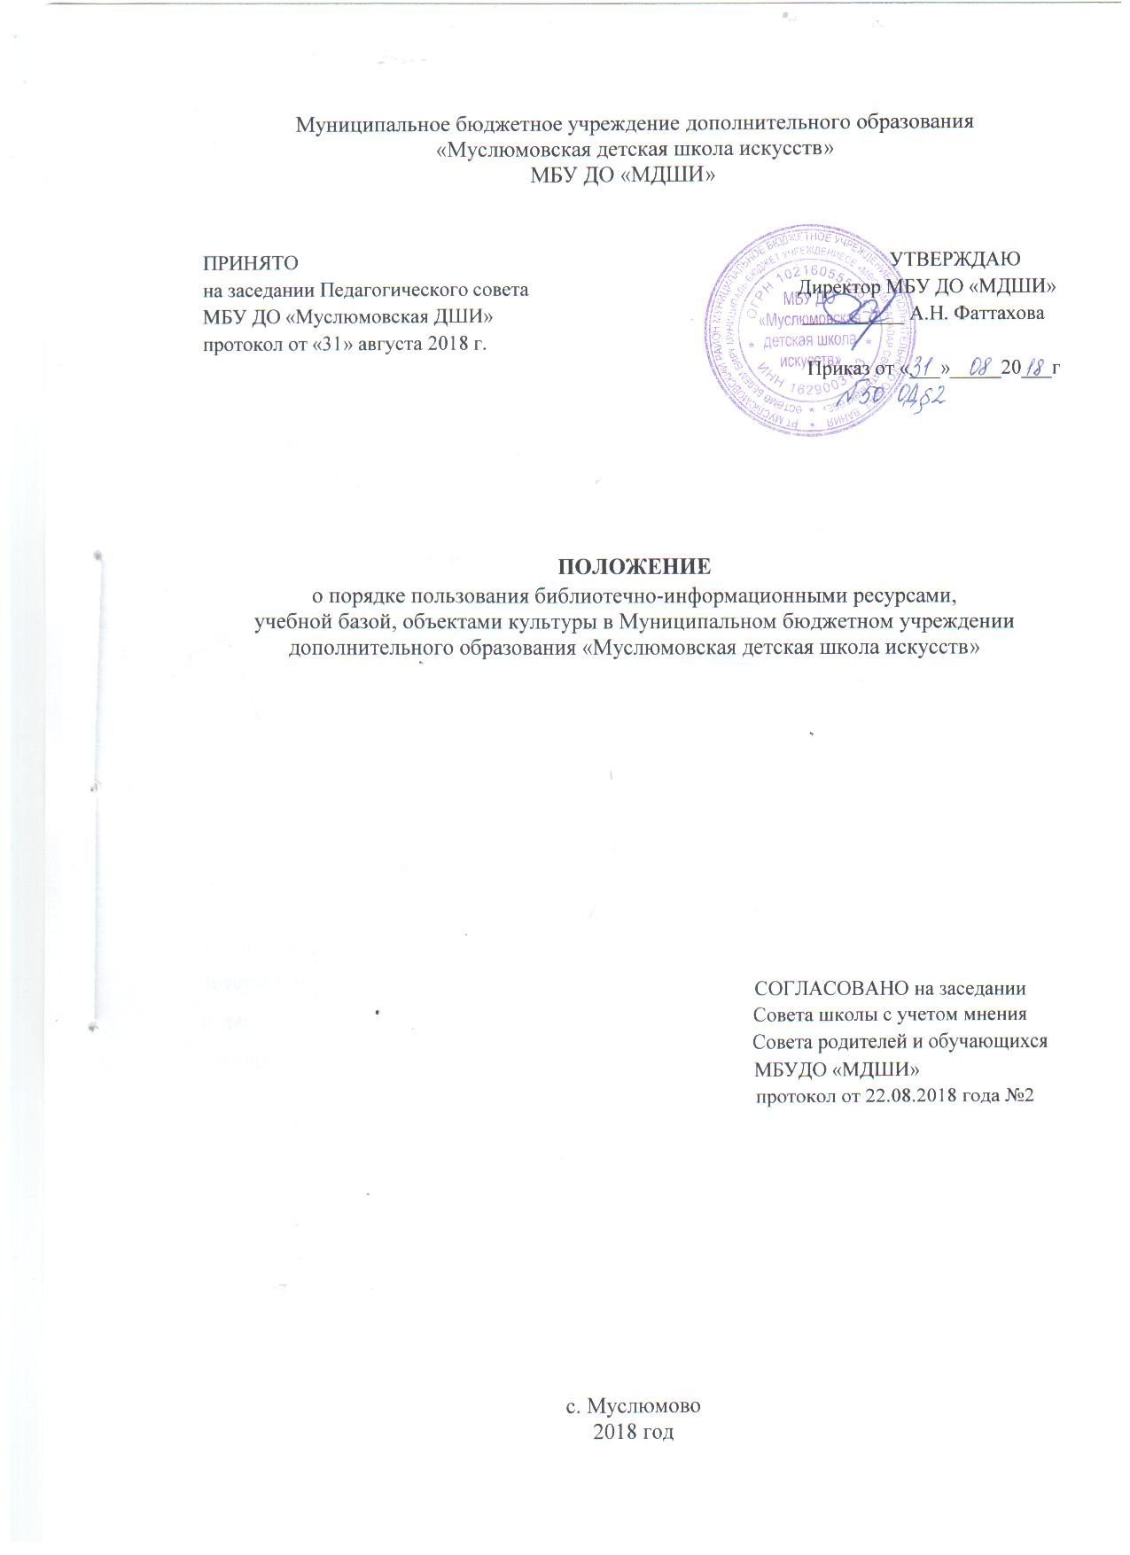

ПОЛОЖЕНИЕ
о порядке пользования библиотечно-информационными ресурсами,
учебной базой, объектами культуры в Муниципальном бюджетном учреждении дополнительного образования «Муслюмовская детская школа искусств»

1. Общие положения

1.1. Настоящее Положение о порядке пользования библиотечно-информационными ресурсами, учебной базой, объектами культуры Муниципального бюджетного учреждения дополнительного образования «Муслюмовская детская школа искусств» (далее – Школа) разработано в соответствии со ст. 34, 47 Федерального закона от 29.12.2012 № 273-ФЗ «Об образовании в Российской Федерации», Порядком организации и осуществления образовательной деятельности по дополнительным общеобразовательным программам, утвержденным приказом Министерства образования и науки от 29.08.2013 № 1008, Федеральным законом от 29.12.94 № 78-ФЗ «О библиотечном деле», Федеральным законом от 29.12.2010 № 436-ФЗ «О защите детей от информации, причиняющей вред их здоровью и развитию», Федеральными государственными требованиями к дополнительным общеобразовательным программам Уставом Школы.
1.2. Настоящее Положение регламентирует порядок организации обслуживания пользователей библиотечно-информационными ресурсами, учебной базой, объектами культуры.
1.3. Библиотечно-информационные ресурсы учреждения состоят из библиотечного фонда, который включает в себя основную и дополнительную учебно-методическую литературу, издания музыкальных произведений, специальные хрестоматийные издания, партитуры и клавиры произведений, библиографические и периодические издания, а также фонды фонотеки, аудио- и видеозаписей.
1.4. Библиотечно-информационные ресурсы учреждения формируются с целью обеспечения учебной и учебно-методической литературой, изданиями музыкальных произведений и информацией для качественного осуществления педагогической и исследовательской деятельности в рамках образовательного процесса.
1.5. Библиотечно-информационные ресурсы размещаются в школьной библиотеке, которая является объектом культурного назначения Школы.

2. Пользователи библиотечно-информационных ресурсов,
их права, обязанности и ответственность
2.1. Пользователями библиотечно-информационных ресурсов (далее – пользователи) являются все участники образовательного процесса (обучающиеся, преподаватели).
2.2. Пользователи имеют право на бесплатное пользование библиотечно-информационных ресурсов (далее – б/и ресурсы), а также доступ к базе данных, учебным и методическим материалам, материально-техническим средствам обеспечения образовательной деятельности, необходимым для качественного осуществления педагогической, исследовательской, учебной деятельности.
2.3. Права пользователей б/и ресурсами в Школе:
- пользователи имеют право бесплатно пользоваться основными видами б/и ресурсов, предоставляемых библиотекой школы;
- получать полную информацию о составе библиотечных фондов;
- получать из фонда библиотеки во временное пользование любые издания, нотную литературу, в том числе учебники, учебные пособия по предметам;
- получать консультативную помощь в поиске и выборе источников информации;
- продлевать сроки пользования документами и информацией в установленном порядке.
2.4. Пользователи обязаны:
- бережно относиться к документам, полученным из фондов библиотеки;
- возвращать их в установленные сроки;
- не делать в них пометки, не вырывать страниц;
- не вынимать карточки из каталогов и картотек;
- просматривать каждое издание при получении литературы и в случае обнаружения каких-либо дефектов, сообщить об этом библиотекарю (в противном случае ответственность за порчу книг несет пользователь при возврате издания);
- при утрате и повреждении изданий заменять их такими же или равноценными изданиями, а в случае невозможности замены – возместить реальную рыночную стоимость изданий;
- при выбытии из учреждения вернуть в библиотеку все числящиеся за ними издания.
2.5. Пользователи, нарушившие порядок пользования б/и или причинившие ущерб, несут ответственность в формах, предусмотренных законодательством и правилами пользования библиотекой.

3. Порядок доступа к библиотечно-информационным ресурсам (объектам культуры)
3.1. Для доступа к б/и ресурсам участники образовательных отношений должны записаться в библиотеку Школы.
3.2. На обучающихся нового набора заводится читательский формуляр.
3.3. За каждый полученный экземпляр издания пользователь, расписывается в читательском формуляре.
3.4. Учебная литература, изданиями музыкальных произведений выдаются на учебный год и (или) учебную четверть. Не подлежат выдаче на дом редкие, ценные и справочные издания, энциклопедии, а также последний и единственный экземпляр издания.
3.5. Литература для использования на групповых занятиях выдается по запросу преподавателя. Ответственность за полученную на групповые занятия литературу несет преподаватель дисциплины.

